Publikasi Kegiatan Pusat Fasilitasi Kerja Sama
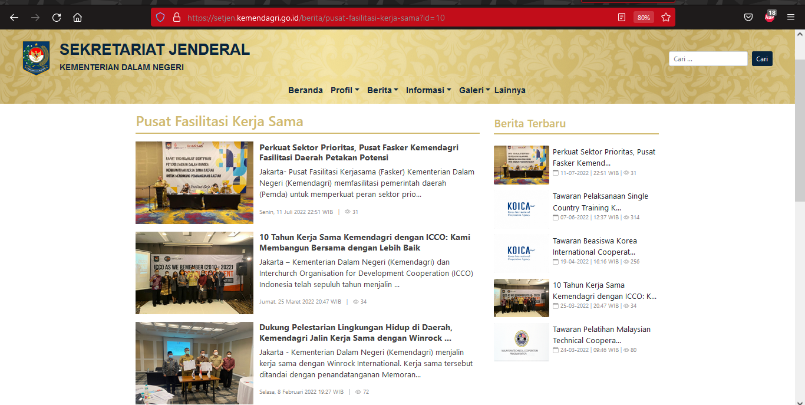
Link Berita: https://setjen.kemendagri.go.id/berita/pusat-fasilitasi-kerja-sama?id=10

